融合报道、应用创新参评作品推荐表

|  |  |  |  |  |  |  |  |
| --- | --- | --- | --- | --- | --- | --- | --- |
| 作品标题 | 《“破四唯”“立新标”有多难？》 | | | 参评项目 | 融合报道 | | |
| 字数/时长 | 7分47秒 | | |
| 主创人员 | 孙金行、陈海波、齐芳、詹媛、杨舒、卢璐、金振娅、张蕾 | | | 编辑 | 常戍、蔡侗辰、丰捷 | | |
| 原创单位 | 光明日报社 | | | 发布平台 | 光明日报客户端 | | |
| 发布日期 | 2023年5月10日15时47分 | | | | | | |
| 作品链接  和二维码 | 作品链接：https://app.gmdaily.cn/as/opened/n/03056cff4d734996a6b0e61d187b8416  （二维码附后） | | | | | | |
| 作品简介  （采编过程） | 人才是第一资源。国家科技创新力的根本源泉在于人。如何发现和培养人才，是习近平总书记重视和关切的问题。  学历不高算不算人才？没有论文能不能评职称？当代年轻人的思想状况如何？随着科技人才评价改革“立新标”进入试点探索阶段，积弊已久的老问题和新举措如何衔接？光明日报聚焦我国科研评价体系重大改革议题，推出融合报道作品，首次用科普形式年轻化表达深度调研成果。  作品内核扎实详尽。在全党大兴调查研究之际，调研组深入全国20余个省区市、近百所高校和科研院所，得到大量迎难、破难和解难的案例、问题和建议，以视频形式与受众共商共讨，探寻出路。  作品表达喜闻乐见。首次采取记者担当“科技博主”的讲解形式，语言通俗流畅，极具感染力。采用AE、Animate、PR等专业软件制作MG动画，C4D制作三维和粒子效果，配合达芬奇调色，画面更具动感，叙述更具张力。专业性与可视性融合，让深奥的内容变得浅显易懂，对传统调研报道创新具有很强的示范意义。  作品观点深刻透彻。调研既是一场呈现，也是一场反思。视频以客观公正的态度，系统化引据立证，揭示我国科研体制改革面临的痛点难点，也传达出对未来科研生态积极向好的坚定信念，进一步增强了社会各界对科技创新的共识、对人才的高度认同与保护。 | | | | | | |
| 社会效果 | 《“破四唯”“立新标”有多难？》一经发布，即引发各界关注。作品在光明日报客户端、光明网等自有平台首页、开机屏刊出，触达总量超1.3亿次，播放量超过3103.7万次，被人民网、央广网、中工网等多家媒体和机构账号转载。  同时，获中科院、中国科学技术大学、北京大学等数十所科研院所和高校点赞转发。有科研人员反馈表示：“用通俗的语言科普，让更多受众走近科研人员群体，这是一个很新很有意义的尝试。”《中国组织人事报》对该作品高度评价并积极在人事组织系统推广。  网友纷纷留言：“这个视频犹如一面镜子，真实映照出我国科研领域破旧立新的艰辛探索。”“期待这场静水流深的变革能够催生更多真正的原创成果，让我们国家的科研事业更加生机勃勃，充满活力！”“希望能够推动新标准的落地，让年轻科研工作者潜心创造。” | | | | | | |
| 初评评语  （推荐理由） | 作品以创新的呈现形式、敏锐的社会洞察力和独特的新闻视角，结合扎实详尽的调研数据、鲜活生动的案例解析，精准描绘了科研领域的时代变革画卷，深度剖析了破除“唯论文、唯职称、唯学历、唯奖项”的现实困境与“立新标”的积极探索。每一帧画面都经过精心设计，高科技质感和光影效果贯穿始终，带来强烈的视觉冲击力，易于广大受众接受理解。真正做到了新闻传播的大众化与知识普及的有效结合，有力推动了公众对科研评价体系改革的关注与支持，具有很高的新闻价值和社会影响力，是一件高质量融合报道作品。  签名：  （加盖单位公章）  2024年 月 日 | | | | | | |
| 联系人 | 孙金行 | 邮箱 | 419484191@qq.com | | | 手机 | 15210506946 |
| 地址 | 北京市东城区珠市口东大街5号 | | | | | 邮编 | 100062 |

**参评作品二维码**



《“破四唯”“立新标”有多难？》二维码

**作品链接**

<https://app.gmdaily.cn/as/opened/n/03056cff4d734996a6b0e61d187b8416>

**首页首屏截图**

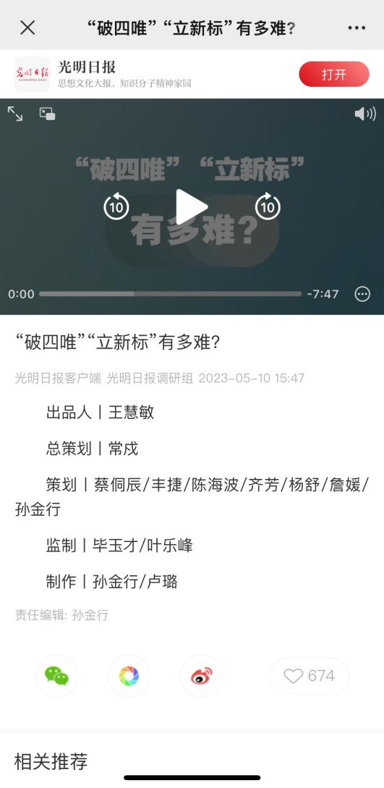

**作品海报**

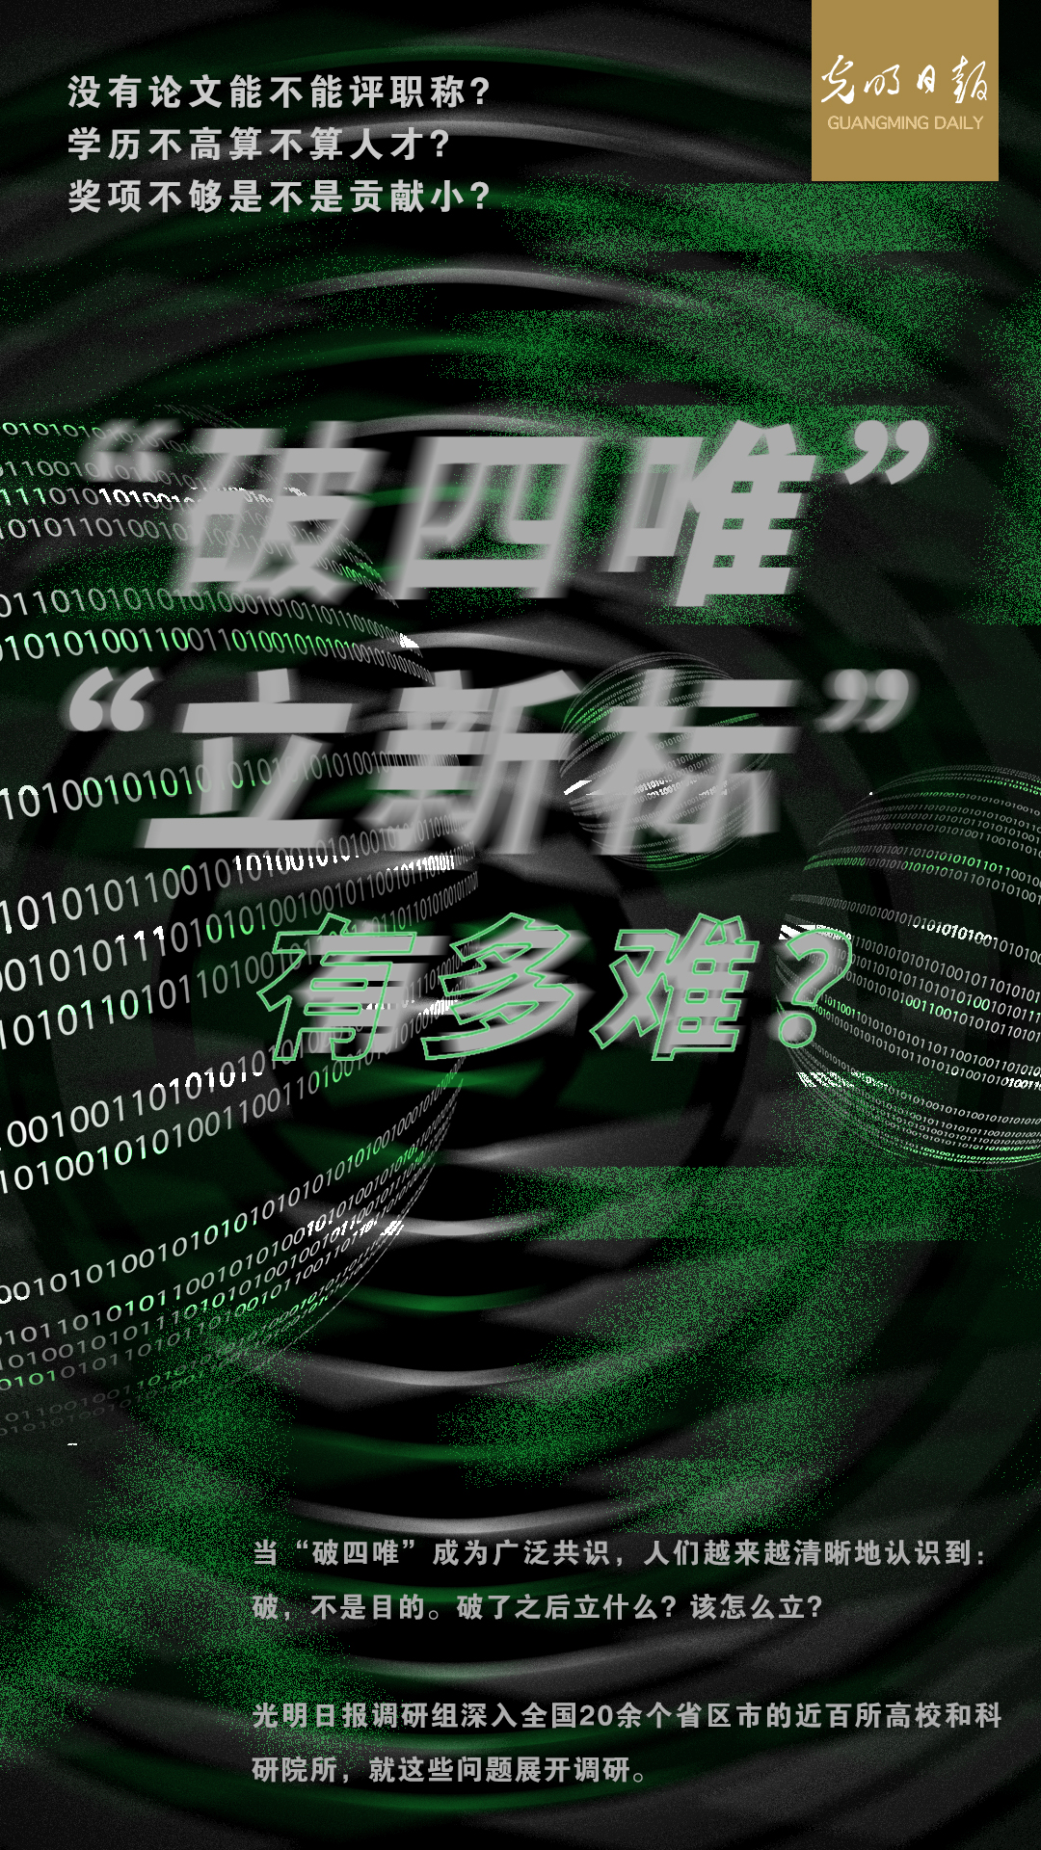

**报纸版面图**

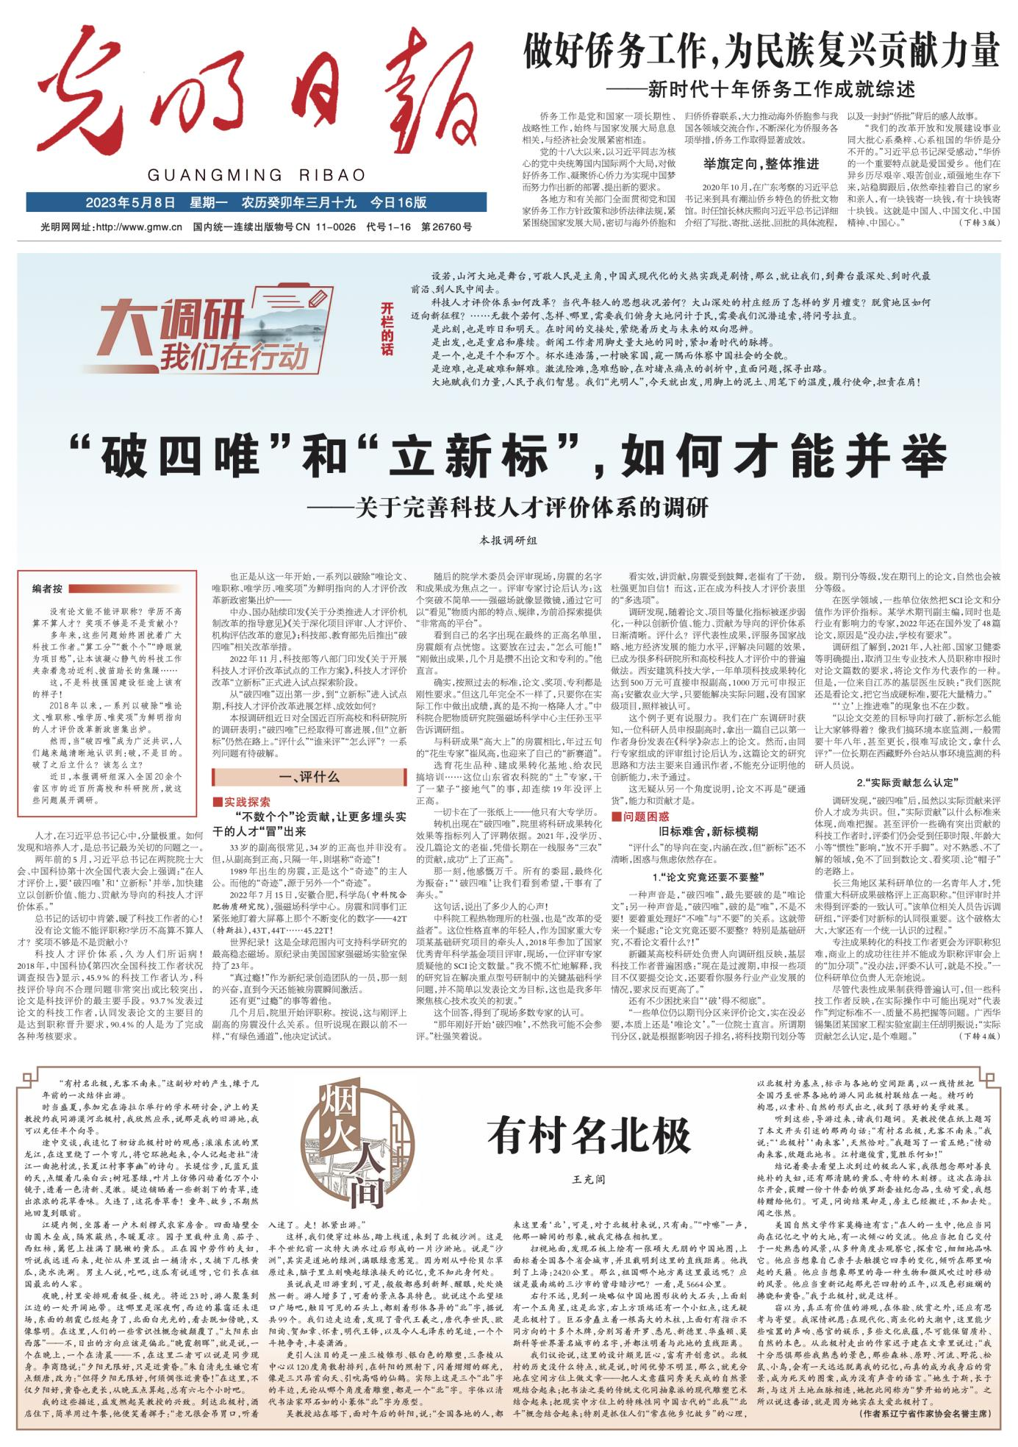

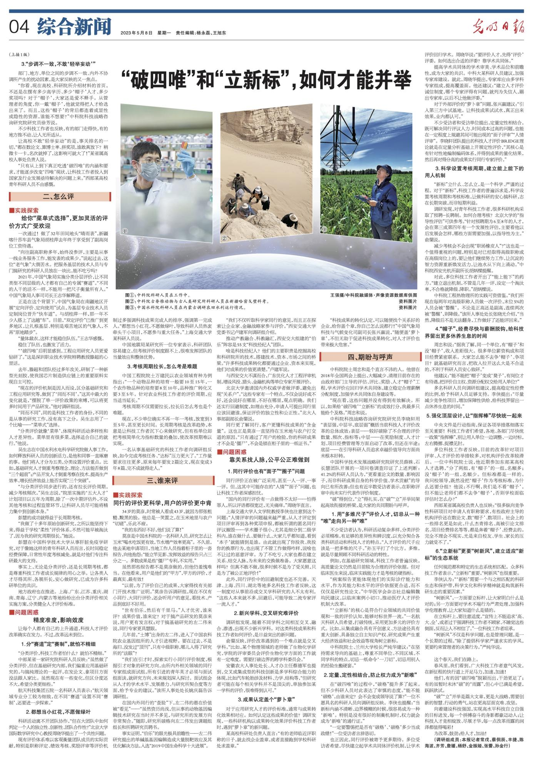

**《“破四唯”“立新标”有多难？》视频文字稿**

2018年，科技部、教育部、人力资源社会保障部、中科院、工程院五部门决定开展清理“四唯”专项行动。三部两院共同发力，“破四唯”后“新标”如何立？“新标”评什么？谁来评？怎么评？历时5年，如今进展如何？

（标题）“破四唯”“立新标”有多难？

大家好，我是大路。在人才评价体系当中，四唯指的是“唯论文、唯职称、唯学历、唯奖项”。这四唯究竟从何而来？

20世纪80年代中期，科技体制改革启动。随着职称制度和科技奖励制度等的恢复，以及竞争性科技项目的设立，科技评价在我国迅速兴起。作为科技管理的重要手段，发挥了不可替代的作用。

90年代初，SCI论文指标被引入，成为我国科研人员职称评审的重要参数。这种以SCI论文为代表的定量评价，因具有简明、客观的特点，逐渐在我国高校和科研机构项目、人才、机构等的评估中被广泛使用，由此形成了以SCI论文数、影响因子、专利数、项目和经费数量等为主要指标的科技评价体系。

一开始，定量评价对提升我国科研产出数量、质量，及国际学术交流能力起到了推动作用。但发展到后期，科技界对定量评价越来越依赖，评价的问题越发凸显，由此埋下了“四唯”的伏笔。评价表上“数个数”，考核指标“一刀切” “重论文、轻应用” “重科研、轻转化”，凡此种种。多年来，这些问题始终困扰着广大科技工作者，让本该凝心静气的科技工作夹杂着急功近利、拔苗助长的焦躁，这不是科技强国建设征途上该有的样子。

2018年，在两年一次的两院院士大会上，习近平总书记指出，人才评价制度不合理，唯论文、唯职称、唯学历的现象仍然严重。正是这一年，中办、国办陆续印发《关于分类推进人才评价机制改革的指导意见》《关于深化项目评审、人才评价、机构评估改革的意见》，科技部、教育部等五部门联合发布《关于开展清理“唯论文、唯职称、唯学历、唯奖项”专项行动的通知》，“破四唯”行动开始从顶层设计走向政策落实。

谁会是直接受益者？

2020年8月，山东省农科院出台首个“破四唯”实施细则，立刻引起了关注和热议。年过五旬的“花生专家”崔凤高多年来一直扎根一线，为花生选品育种，给农民做技术培训，却因为大专学历，连续19年无法晋升正高级岗位。这份新的细则，让他多年的“土成果”得到了认可。

在中科院合肥物质研究院强磁场科学中心。1989年出生的房震，从副高到正高只隔了8个月。按常规流程，刚评完副高的他年限不够，论文、奖项、专利也没有足够积累，为何给他“破格”？因为他的团队以45.22万T（高斯），打破了美国国家强磁场实验室保持23年之久的最高稳态磁场世界纪录。

这些都是在“破四唯”后发生的变化。但在长达几十年的时间里，“四唯”就像一把标尺，在科技工作者心里根深蒂固，有的人因为研究方向小众，论文影响因子不高，甚至会因此考虑转换研究方向。这样的无奈让人心酸。

中国科学技术发展战略研究院最新的一项调查问卷显示，41.2%的科技工作者认为，更看重论文的数量、影响因子，而非科研成果自身的科学价值、学术贡献的导向已经有所改善。这样的改善让人欣喜。

或许有人会问，量化指标逐渐被抛弃，不评论文了，那评什么？

目前，大多数科研单位均实行代表作评价制度，各家也有不少亮点探索。所谓代表作，即代表性成果，不再限于论文和专利等。

就像西安建筑科技大学，更重视科技成果转化，转化500万（元）可以申报副教授，转化1000万（元）可以直接申报教授；而在宁夏，对领军人才的评价，不仅仅要关注其自身科研成绩，还要把团队给带起来。

种种实践表明，以创新价值、能力、贡献为导向的评价体系正在逐渐清晰。

所以评什么？评的是科研贡献。而怎么评，突出的则是量体裁衣。结合科技工作者所从事的不同研究工作，展开分类分层评价。工程应用研究人员不用担心跟搞基础研究的一起比论文，不同类型不同层级的人才，都有自己的专属上升通道。

另一个广受欢迎的做法，是拉长人才评价周期，减少人才考核频次，为科技工作者减负，创造更好的科研环境。在中科大，对于刚进校的科研人员来说，只要项目有潜力，学校就会给他“第一桶金”作为启动经费。之后在不同发展阶段，还会给予相应支持。中科院物理研究所的做法是，新入所的科研人员6年内不需要接受任何考核，不必为了考核、经费而被动改变研究方向。

好的环境让科技工作者这匹“千里马”可以尽情奔跑，但谁来认定“千里马”？成果的价值又由谁来定呢？

中国水科院的莫彦讲了一个他亲身经历的故事，他去某地申请项目时，当地工作人员指着柜子里的一沓报告向他抱怨，能发挥效益的只占三分之一，多数都是“僵尸”专利，不实用。虽然这些报告都不是他做的，但他同样羞愧难当，因为类似的事情就曾在身边发生过。比如为了评价自己的科研成果，大家会找有关部门写一个技术推广证明，能不能推广不好说，但证明必须得能开的出来，搞的科研人员负担很重。

那么，该由谁来评才能更加公允？

行业内普遍认为，同行评价更具有客观性和公正性。中国气象局为此设立了专家库，每年开展培训，但凡有专家不公平不公正就列入黑名单。很多人都担心同行评价会出现“小圈子”，北京大学的做法是，邀请国内外权威学者做评委，还实行回避制度。在听取科学家同行的意见之外，西安交大还会参考企业家、金融战略家的意见。有些科研院所还会邀请用户来打分，看看他们的技术和产品到底是否好用。

值得关注的是，在“破四唯”“立新标”的有益探索中，许多有效措施难以形成一个普惠标准，“破四唯”“立新标”依然面临很多问题。论文究竟还要不要整？实际贡献怎么认定？交叉学科如何来评？

有的地方只破不立，把凡是与“四唯”沾边的评价标准都去除，反而导致没有客观标准，“跑关系”“托人情”等老问题卷土重来。有的地方缺乏自主评价人才的意识和能力，寄希望于“等”“靠”“要”，“破四唯”落实不到位，人才评价工作进展缓慢。

不过，虽然问题不少，但大家还是充满了信心。保障科技领域的健康发展，不仅是科学问题，也是管理问题。整个过程中，树“新风”可能和树“新标”同样重要。“破”“立”并举是篇大文章，更是大战略。需要创新的智慧，行动的勇气，站在更高层面克难攻坚。

出品人丨王慧敏

总策划丨常戍

策划丨蔡侗辰/丰捷/陈海波/齐芳/杨舒/詹媛/孙金行

监制丨毕玉才/叶乐峰

制作丨孙金行/卢璐